**UNIVERSIDAD AUTÓNOMA GABRIEL RENÉ MORENO**

FACULTAD DE INGENIERÍA EN CIENCIAS DE LA COMPUTACIÓN Y TELECOMUNICACIONES

**GRUPO #00**

PROYECTO DE INGENIERIA DE SOFTWARE 2

**SOFTWARE DE ANÁLISIS DE CURRICULUM VITAE BASADA EN INTELIGENCIA ARTIFICIAL**

**MATERIA:** INGENIERIA DE SOFTWARE 2

**DOCENTE:** ING.ROLANDO ANTONIO MARTINEZ CANEDO

**INTEGRANTES:**

* HUANCA CHOQUE ELIAN RENE 218024975
* MOISES LEONARDO MOGIANO GUTIERREZ 218034121

**SANTA CRUZ DE LA SIERRA – BOLIVIA**

**SEPTIEMBRE - 2023**

**CONTENIDO**

1.1. Introducción 5

1.2. Objetivos 5

1.2.1. Objetivo General 5

1.2.2. Objetivos Específicos 6

1.3. Alcance 6

1.3.1. Gestionar Usuario 6

1.3.2. Análisis de CV 6

1.3.3. Cálculo de puntaje de CV 7

1.3.4. Recomendaciones para mejorar CV 7

1.3.5. Filtrado de CV por palabras clave 7

1.3.6. Análisis de personalidad mediante la redacción 7

1.3.7. Gestionar Planes 7

1.4. Herramientas de Desarrollo 7

2.1. JobScan 8

2.1.1. Funcionalidades Importantes 8

2.1.2. Captura de Interfaces 9

2.1.3. Características del Desarrollador 11

2.1.4. Aplicación de Métricas Orientado a la Función 11

2.2. ResyBullet.io 12

2.2.1. Funcionalidades Importantes 12

2.2.2. Captura de Interfaces 13

2.2.3. Características del Desarrollador 15

2.2.4. Aplicación de Métricas Orientado a la Función 15

2.3. Resume Worded 17

2.3.1. Funcionalidades Importantes 17

2.3.2. Captura de Interfaces 17

2.3.3. Características del Desarrollador 19

2.3.4. Aplicación de Métricas Orientado a la Función 20

3. ESTIMACIONES 21

3.1. Dimensiones del Proyecto 21

3.1.1. Tamaño 21

3.1.2. Complejidad para el Equipo 21

3.1.3. Estructuración del Cliente 21

3.2. Funciones Principales 22

3.3. Rendimiento 22

3.4. Fiabilidad 22

3.5. Restricciones 23

3.5.1. Restricciones de Tiempo 23

3.5.2. Restricciones de Alcance 24

3.5.3. Restricciones de Coste 25

3.6. Interfaces Externas 25

3.6.1. Interacciones con Software 25

3.6.2. Interacciones con Personas 26

3.6.3. Interacciones con Hardware 26

3.7. Estimaciones de Proyecto 26

3.7.1. Valor Esperado 26

3.7.2. Cocomo II 27

3.7.3. Planning Poker 28

3.8. Planificación del Tiempo 29

3.9. Gestión de Riesgo 30

3.9.1. Identificar los Riesgos 30

3.9.2. Determinación de la Probabilidad de Presencia 30

3.9.3. Medición del Impacto de Riesgo 31

3.9.4. Tabla de Riesgos 31

3.10. Tabla de Recursos 33

**TABLA DE ILUSTRACIONES**

Ilustración 1: Captura de Interfaces - JobScan 1 9

Ilustración 2: Captura de Interfaces - JobScan 2 9

Ilustración 3: Captura de Interfaces - JobScan 3 10

Ilustración 4: Captura de Interfaces - JobScan 4 10

Ilustración 5: Captura de Interfaces - ResyBullet.io 1 13

Ilustración 6: Captura de Interfaces de ResyBullet.io 2 13

Ilustración 7: Captura de Interfaces ResyBullet.io 3 14

Ilustración 8: Captura de Interfaces ResyBullet.io 4 14

Ilustración 9: Captura de Interfaces - Resume Worded 1 17

Ilustración 10: Captura de Interfaces - Resume Worded 2 18

Ilustración 11: Captura de Interfaces - Resume Worded 3 18

Ilustración 12: Captura de Interfaces - Resume Worded 4 19

Ilustración 13: Restricciones de Tiempo 23

Ilustración 14: Restricciones de Alcance 24

Ilustración 15: Diagrama de Gantt 29

**TABLA DE ILUSTRACIONES**

Tabla 1: Tabla de Herramientas de Desarrollo 7

Tabla 2: Tabla de Métricas de JobScan 11

Tabla 3: Tabla de Métricas de JobScan 12

Tabla 4: Tabla de Métricas de ResyBullet.io 15

Tabla 5: Tabla de Métricas de ResyBullet.io 16

Tabla 6: Tabla de Métricas de Resume Worded 20

Tabla 7: Tabla de Métricas de Resume Worded 20

Tabla 8: Tabla de KLDC, Tiempo, Costo 26

Tabla 9: Tabla de Factor de Complejidad 27

Tabla 10: Tabla de Proporciones de Productividad 27

Tabla 11: Tabla de Puntos de Historia 28

Tabla 12: Tabla de Puntos de Historia 28

Tabla 13: Tabla de Puntos de Historia 29

Tabla 14: Probabilidad de Presencia 30

Tabla 15: Impacto de Riesgo 31

Tabla 16: Tabla de Riesgos 32

Tabla 17: Tabla de Recursos 33

**1. PERFIL**

## **1.1.** **Introducción**

En el mundo laboral actual, la gestión de recursos humanos y la contratación de talento son procesos críticos para las empresas y organizaciones. Uno de los primeros pasos en el proceso de contratación es la revisión de currículum vitae (CV) de los candidatos. Sin embargo, a medida que el mercado laboral se vuelve más competitivo y la cantidad de solicitantes aumenta, la tarea de revisar y seleccionar CVs se ha vuelto cada vez más desafiante y consume mucho tiempo.

Es aquí donde entra en juego la inteligencia artificial (IA). El software de análisis de currículum vitae basado en IA es una herramienta que utiliza algoritmos y técnicas de aprendizaje automático para automatizar y agilizar el proceso de selección de candidatos. Este tipo de software es capaz de extraer información clave de los CVs, compararla con los requisitos del trabajo y proporcionar a los reclutadores una lista de candidatos que mejor se ajustan a las necesidades de la empresa.

## **1.2.** **Objetivos**

### **1.2.1. Objetivo General**

Desarrollar una plataforma basada en inteligencia artificial que permita a los usuarios mejorar sus currículums vitae (CVs) y a los reclutadores filtrar candidatos de manera eficiente. Con el objetivo optimizar el proceso de selección de personal y busqueda de trabajo, mejorando la calidad y eficiencia.

### **1.2.2. Objetivos Específicos**

* Realizar una investigación del mercado para comprender las necesidades relacionadas con la optimización y análisis de currículums vitae mediante inteligencia artificial.
* Investigar y evaluar servicios y librerías existentes que puedan ser incorporados en el software de análisis de currículums vitae, asegurando su compatibilidad y funcionalidad.
* Analizar la información recolectada para diseñar y desarrollar un sistema de generación de cuentos con inteligencia artificial que satisfaga las necesidades identificadas en el mercado.
* Diseñar e implementar una base de datos utilizando el sistema de gestión de bases de datos MongoDB para el registro y almacenamiento eficiente de los datos necesarios para la gestión de cuentos.
* Desarrollar e implementar API REST adecuadas para el software, utilizando el framework Node (JavaScript), permitiendo una comunicación eficiente y segura entre el software y otras aplicaciones.
* Diseñar y desarrollar un portal web moderno, intuitivo y accesible para que los usuarios interactúen con el software, utilizando tecnologías como React, JavaScript y Tailwind CSS.

## **1.3.** **Alcance**

### **1.3.1. Gestionar Usuario**

El sistema permitirá a los clientes gestionar su perfil, lo cual incluye la capacidad de registrarse, iniciar sesión y actualizar su información personal. Además, podrán suscribirse a los diferentes planes ofrecidos por el software. En caso de impago, el sistema tendrá la funcionalidad de inhabilitar servicios.

### **1.3.2. Análisis de CV**

Esta funcionalidad se encargara de verificar la ortografía, gramática, formato y redacción del documento. La IA utiliza técnicas de procesamiento de lenguaje para detectar errores y ofrecer sugerencias de corrección.

### **1.3.3. Cálculo de puntaje de CV**

Mediante la misma se evaluara diferentes aspectos CV, como la experiencia laboral, la formación académica, las habilidades, y la calidad del documento. El puntaje final proporciona una idea de la idoneidad del candidato para el puesto al que está aplicando.

### **1.3.4. Recomendaciones para mejorar CV**

Esta funcionalidad ofrecerá sugerencias de para mejorar el CV del candidato. La IA utilizara el análisis anterior para detectar las áreas que necesitan mejorar y proporciona orientación de cómo abordarlas.

### **1.3.5. Filtrado de CV por palabras clave**

Se podrá permitir a las empresas filtrar a los candidatos en base a los parámetros de búsqueda del puesto. La IA utiliza un puntaje de idoneidad para el puesto y proporciona una lista de mejores candidatos.

### **1.3.6. Análisis de personalidad mediante la redacción**

Esta funcionalidad evalúa la personalidad del candidato a través de análisis de texto y procesamiento de lenguaje natural a través de la redacción del CV, permitiendo identificar rasgos de personalidad en caso de buscar una cultura en el candidato hacia la empresa.

### **1.3.7. Gestionar Planes**

Como el software es considerado un SAAS entonces implementaremos planes por mes y año, pero igual tendrá un plan gratuito de 5 análisis de documentos CVs por usuario.

## **1.4.** **Herramientas de Desarrollo**

Las herramientas de desarrollo que se ocuparan para la implementación del software son:

|  |  |  |
| --- | --- | --- |
| **BackEnd** | **FrontEnd** | **Otros** |
| Express.Js ( Framework ) | React ( Framework ) | GitHub // Git |
| NodeJs | JavaScript | Visual Code |
| JavaScript | Tailwind CSS | Jira Software |
| MongoDB |  | Enterprise Architect |

Tabla 1: Tabla de Herramientas de Desarrollo

*Fuente (Elaboración Propia)*

**2. METRICAS**

## **2.1.** **JobScan**

### **2.1.1. Funcionalidades Importantes**

* **Puntuación de optimización**: Jobscan asigna una puntuación de optimización basada en cuántas palabras clave coinciden entre tu currículum y la descripción de trabajo. Cuanto mayor sea la puntuación, mejor coincidirá tu currículum con la oferta laboral.
* **Sugerencias de palabras clave:** La herramienta proporciona sugerencias de palabras clave adicionales que podrías agregar a tu currículum para mejorarlo.
* **Análisis de formato:** La herramienta evalúa el formato y la estructura de tu currículum, ofreciendo consejos sobre cómo hacerlo más legible y efectivo.
* **Consejos de redacción:** Jobscan proporciona sugerencias específicas para mejorar la redacción de tu currículum, como cómo reorganizar frases o secciones para que sean más impactantes.
* **Seguimiento de aplicaciones:** Jobscan te permite realizar un seguimiento de las aplicaciones que has enviado, lo que puede ser útil para mantener un registro de tus esfuerzos de búsqueda de empleo.
* **Integración con LinkedIn:** Puedes conectar tu perfil de LinkedIn con Jobscan para obtener recomendaciones basadas en tu perfil de LinkedIn.
* **Biblioteca de ejemplos de currículos:** Jobscan ofrece una biblioteca de ejemplos de currículos que puedes consultar para obtener ideas y ejemplos de cómo estructurar tu propio currículum.

### **2.1.2. Captura de Interfaces**

Ilustración 1: Captura de Interfaces - JobScan 1

Fuente (Elaboración Propia)

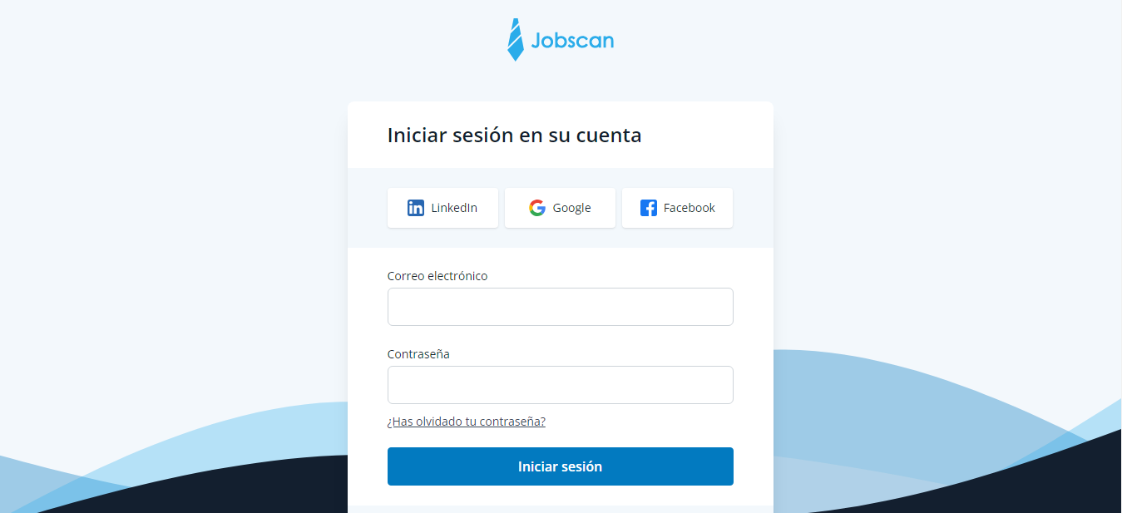

Ilustración 2: Captura de Interfaces - JobScan 2

Fuente (Elaboración Propia)

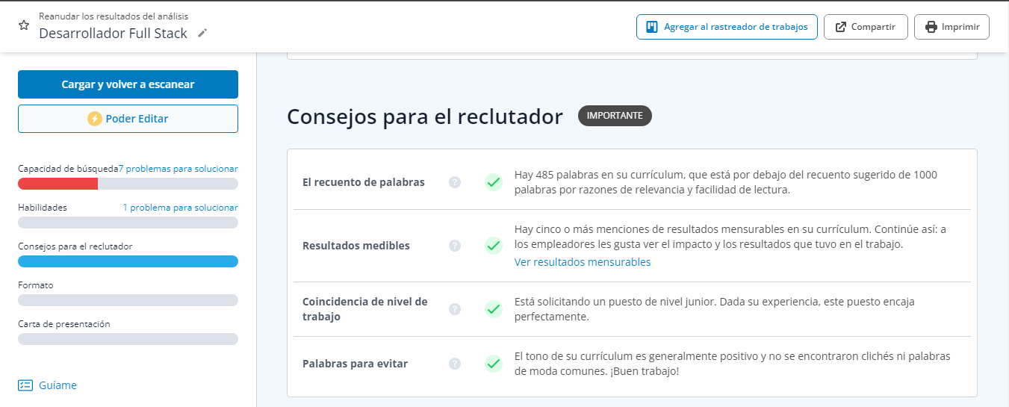

Ilustración 3: Captura de Interfaces - JobScan 3

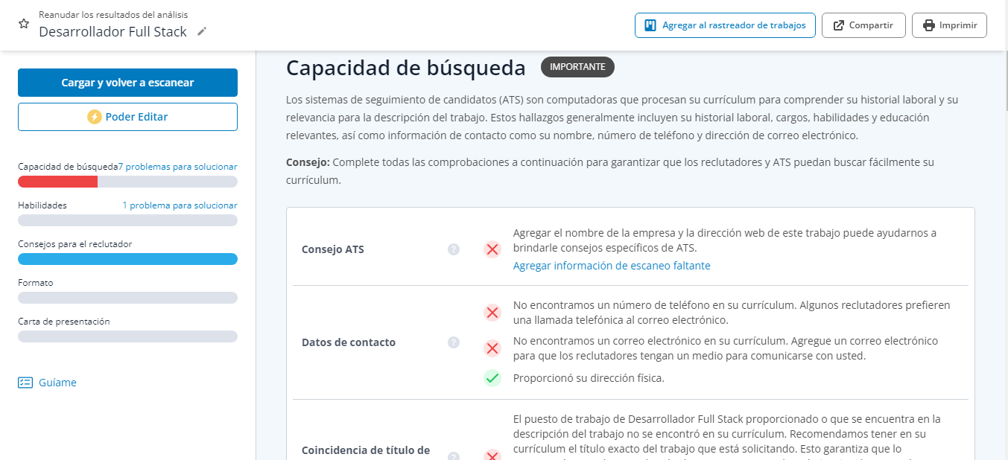Fuente (Elaboración Propia)

Ilustración 4: Captura de Interfaces - JobScan 4

Fuente (Elaboración Propia)

### **2.1.3. Características del Desarrollador**

**Desarrollador:** JobScan

**Autores:** JobScan

**Sitio Web:** https://www.jobscan.co/

**Sectores:** Desarrollo de Software

**Tamaño de la empresa:** Más de 30

**Sede:** Bogota, Colombia

**Tipo:** Empresarial

**Fundación:** 2023

**Especialidades:** Análisis, Generador y Administración de CV

**Uso de JobScan:** Web

**Tipo de Licencia:** SaaS

### **2.1.4. Aplicación de Métricas Orientado a la Función**

|  |  |  |  |  |  |
| --- | --- | --- | --- | --- | --- |
| **Factor de Peso** | | | | | |
| **Parámetro de Medición** | **Cuenta** | **Simple** | **Medio** | **Complejo** | **Total** |
| Número de entradas de usuario | 4 | 3 | 4 | 6 | 12 |
| Número de salidas de usuario | 4 | 4 | 5 | 7 | 28 |
| Número de peticiones de usuario | 2 | 3 | 4 | 6 | 8 |
| Numero de archivos | 3 | 7 | 10 | 15 | 30 |
| Numero de interfaces externas | 2 | 5 | 7 | 10 | 14 |
| **Cuenta Total** | | | | | **92** |

Tabla 2: Tabla de Métricas de JobScan

Fuente (Elaboración Propia)

|  |  |  |  |  |  |  |
| --- | --- | --- | --- | --- | --- | --- |
| **No influye** | **Incidental** | **Moderado** | **Medio** | **Significativo** | **Esencial** | **Valor** |
| **Factor** | **0** | **1** | **2** | **3** | **4** | **5** |  |
| 1 | ¿El sistema requiere respaldo y recuperación confiables? |  |  |  | x |  |  | 3 |
| 2 | Se requieren comunicaciones de datos especializados para transferir información hacia desde la aplicación |  |  |  | x |  |  | 3 |
| 3 | ¿Existen funciones de procesamiento distribuido? |  |  |  |  |  | x | 5 |
| 4 | ¿El desempeño es crucial? |  |  |  | x |  |  | 3 |
| 5 | ¿El sistema correrá en un entorno operativo existente enormemente utilizado? |  |  |  |  |  | x | 5 |
| 6 | ¿El sistema requiere entrada de datos en línea? |  |  |  |  |  | x | 5 |
| 7 | ¿La entrada de datos en línea requiere que la transacción de entrada se construya sobre múltiples pantallas u operaciones? |  | x |  |  |  |  | 1 |
| 8 | ¿Los ALI se actualizan en línea? |  |  |  | x |  |  | 3 |
| 9 | Las entradas, salidas, archivos o consultas son |  |  |  |  |  | x | 5 |
| 10 | ¿El procesamiento interno es complejo? |  |  |  |  | x |  | 4 |
| 11 | ¿El código se diseñó para ser reutilizable? |  |  | x |  |  |  | 2 |
| 12 | ¿La conversión y la instalación se incluyen en el diseño? |  |  | x |  |  |  | 2 |
| 13 | ¿El sistema se diseña para instalaciones múltiples en diferentes organizaciones? |  | x |  |  |  |  | 1 |
| 14 | La aplicación se diseña para facilitar el cambio y su uso por parte del usuario |  |  |  |  | x |  | 4 |
|  | | **Suma Fi** | | | | | | 46 |

Tabla 3: Tabla de Métricas de JobScan

Fuente (Elaboración Propia)

## **2.2.** **ResyBullet.io**

### **2.2.1. Funcionalidades Importantes**

* **Creador de CV:** ResyBullet.io ofrece a los usuarios una herramienta intuitiva para crear currículos profesionales de manera rápida y sencilla. Los usuarios pueden ingresar su información personal, experiencia laboral, educación, habilidades y otros detalles relevantes.
* **CV Escaner:** La función de CV Escaner de ResyBullet.io permite a los usuarios cargar su currículum existente y escanearlo en busca de posibles mejoras. El escáner identifica áreas que pueden requerir atención, como errores gramaticales, falta de información relevante o formatos inadecuados, y ofrece sugerencias para mejorarlo.
* **Aconsejador de CV:** El Aconsejador de CV es una característica que brinda orientación y recomendaciones personalizadas a los usuarios para mejorar su currículum. Utilizando algoritmos y análisis de datos, sugiere cambios específicos que pueden aumentar las posibilidades de éxito al solicitar empleos.
* **CV ajustado para LinkedIn:** facilita la adaptación de un currículum vitae para que sea compatible con el perfil de LinkedIn. Los usuarios pueden utilizar esta función para importar automáticamente la información de su CV a su perfil de LinkedIn, ahorrando tiempo y asegurándose de que su presencia en línea esté alineada con su solicitud de empleo.

### **2.2.2. Captura de Interfaces**

Ilustración 5: Captura de Interfaces - ResyBullet.io 1

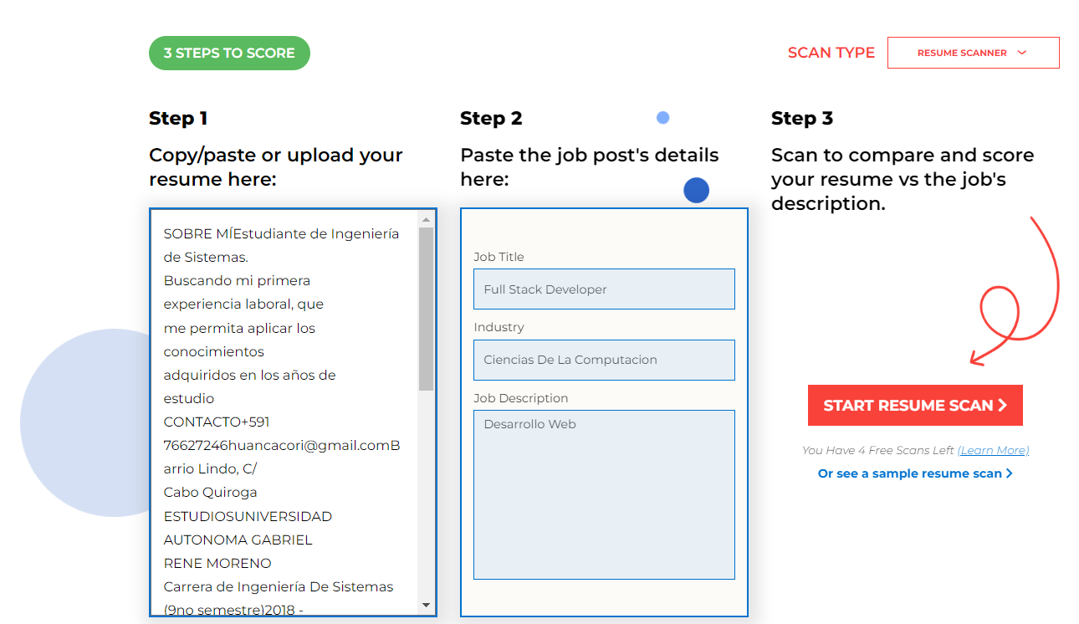Fuente (Elaboración Propia)

Ilustración 6: Captura de Interfaces de ResyBullet.io 2

Fuente (Elaboración Propia)

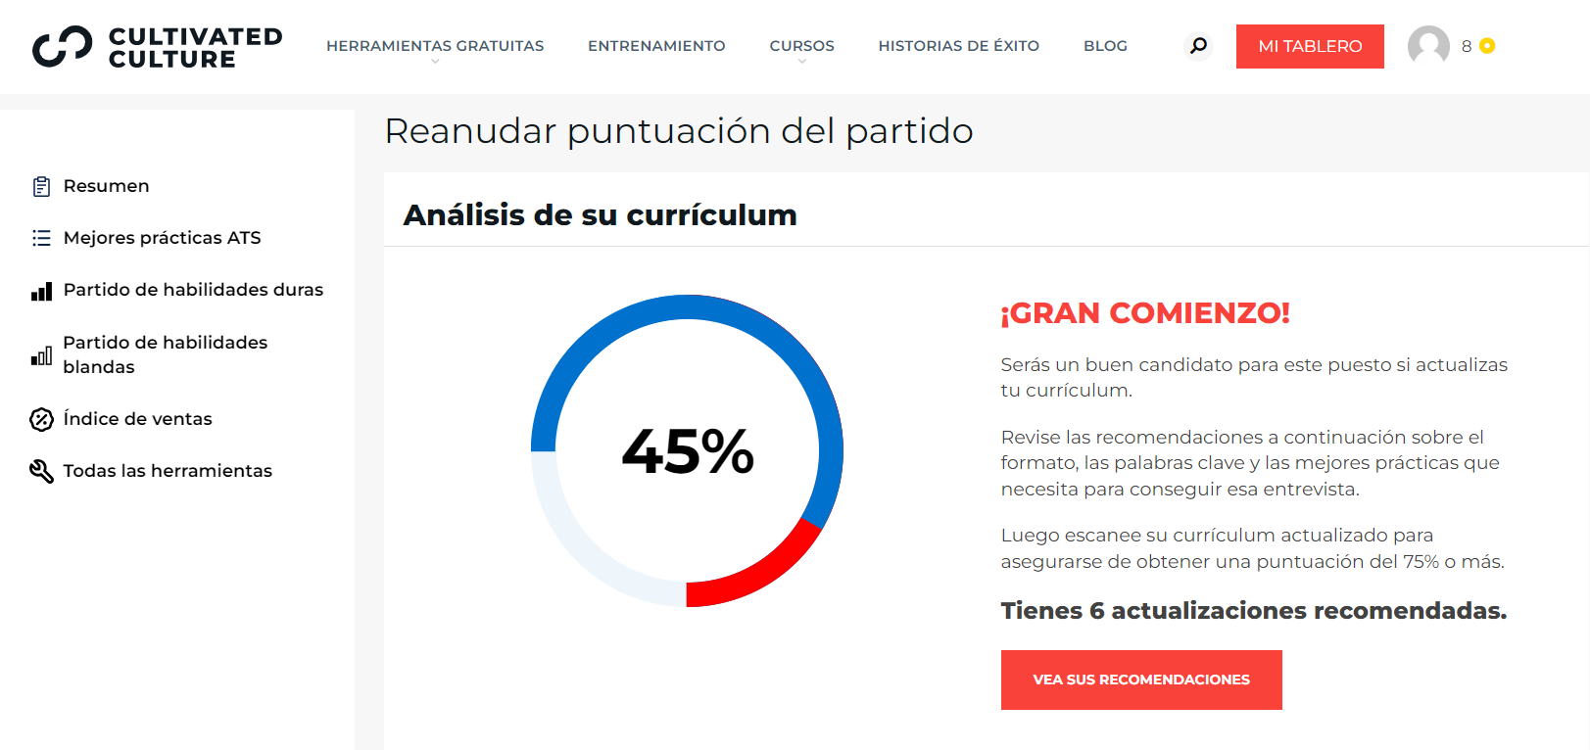

Ilustración 7: Captura de Interfaces ResyBullet.io 3

Fuente (Elaboración Propia)

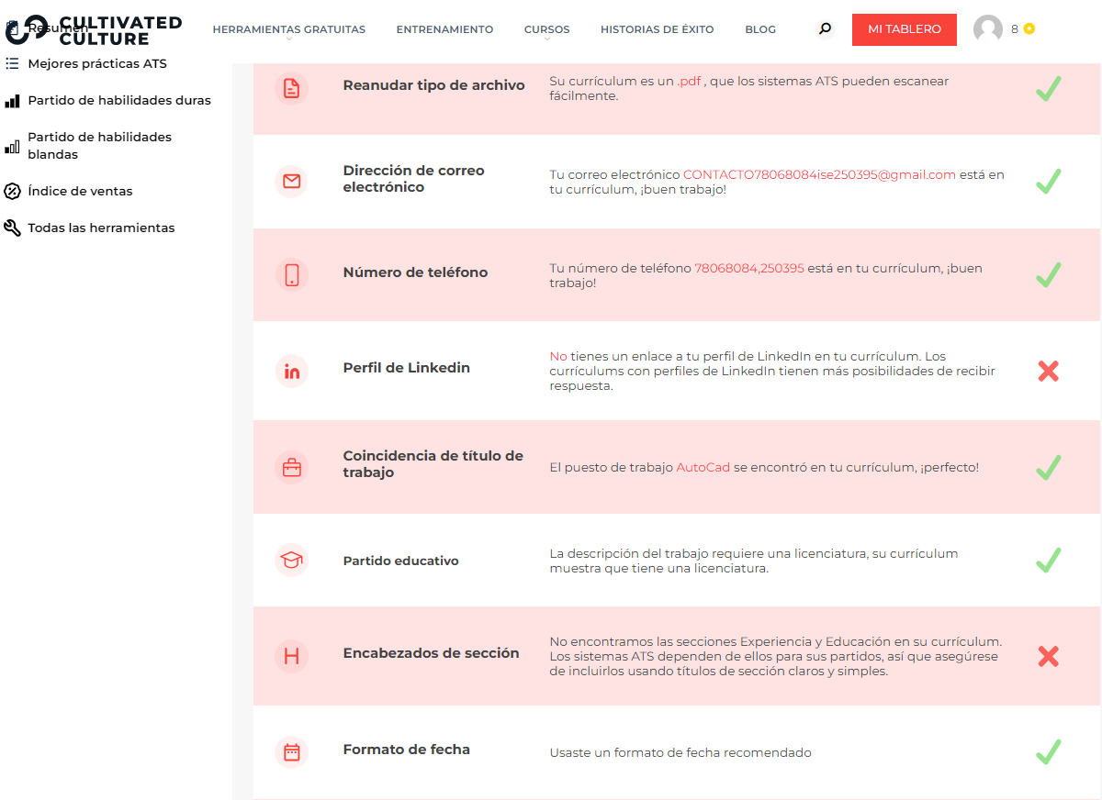

Ilustración 8: Captura de Interfaces ResyBullet.io 4

Fuente (Elaboración Propia)

### **2.2.3. Características del Desarrollador**

**Desarrollador:** ResyBullet

**Autores:** Austin Belcak

**Sitio Web:** https://cultivatedculture.com/resume-bullet-analyzer/

**Sectores:** Desarrollo de Software

**Tamaño de la empresa:** Más de 150

**Sede:** Nueva York, Nueva York, Estados Unidos

**Tipo:** Empresarial

**Fundación:** 27/03/2018

**Especialidades:** Personalización de CV

**Uso de TinyStorie:** Web

**Tipo de Licencia:** SaaS

### **2.2.4. Aplicación de Métricas Orientado a la Función**

|  |  |  |  |  |  |
| --- | --- | --- | --- | --- | --- |
| **Factor de Peso** | | | | | |
| **Parámetro de Medición** | **Cuenta** | **Simple** | **Medio** | **Complejo** | **Total** |
| Número de entradas de usuario | 7 | 3 | 4 | 6 | 42 |
| Numero de salidas de usuario | 9 | 4 | 5 | 7 | 45 |
| Número de peticiones de usuario | 4 | 3 | 4 | 6 | 12 |
| Numero de archivos | 5 | 7 | 10 | 15 | 50 |
| Numero de interfaces externas | 5 | 5 | 7 | 10 | 35 |
| **Cuenta Total** | | | | | **184** |

Tabla 4: Tabla de Métricas de ResyBullet.io

Fuente (Elaboración Propia)

|  |  |  |  |  |  |  |
| --- | --- | --- | --- | --- | --- | --- |
| **No influye** | **Incidental** | **Moderado** | **Medio** | **Significativo** | **Esencial** | **Valor** |
| **Factor** | **0** | **1** | **2** | **3** | **4** | **5** |  |
| 1 | ¿El sistema requiere respaldo y recuperación confiables? |  |  |  | x |  |  | 3 |
| 2 | Se requieren comunicaciones de datos especializados para transferir información hacia desde la aplicación |  |  |  | x |  |  | 3 |
| 3 | ¿Existen funciones de procesamiento distribuido? |  |  |  |  |  | x | 5 |
| 4 | ¿El desempeño es crucial? |  |  |  | x |  |  | 3 |
| 5 | ¿El sistema correrá en un entorno operativo existente enormemente utilizado? |  |  |  |  |  | x | 5 |
| 6 | ¿El sistema requiere entrada de datos en línea? |  |  |  |  |  | x | 5 |
| 7 | ¿La entrada de datos en línea requiere que la transacción de entrada se construya sobre múltiples pantallas u operaciones? |  | x |  |  |  |  | 1 |
| 8 | ¿Los ALI se actualizan en línea? |  |  |  | x |  |  | 3 |
| 9 | Las entradas, salidas, archivos o consultas son |  |  |  | x |  |  | 3 |
| 10 | ¿El procesamiento interno es complejo? |  |  |  |  | x |  | 4 |
| 11 | ¿El código se diseñó para ser reutilizable? |  |  |  |  | x |  | 4 |
| 12 | ¿La conversión y la instalación se incluyen en el diseño? |  |  | x |  |  |  | 2 |
| 13 | ¿El sistema se diseña para instalaciones múltiples en diferentes organizaciones? |  | x |  |  |  |  | 1 |
| 14 | La aplicación se diseña para facilitar el cambio y su uso por parte del usuario |  |  |  |  | x |  | 4 |
|  | | **Suma Fi** | | | | | | 46 |

Tabla 5: Tabla de Métricas de ResyBullet.io

Fuente (Elaboración Propia)

## **2.3.** **Resume Worded**

### **2.3.1. Funcionalidades Importantes**

* **Consejos para Optimizar tu Currículum:** Proporciona recomendaciones y sugerencias para mejorar y perfeccionar tu currículum vitae.
* **Currículum Personalizado para Ofertas de Trabajo:** Facilita la creación de currículums adaptados a trabajos específicos, resaltando tus habilidades y experiencia relevantes.
* **Punteador de Resúmenes:** Evalúa y califica tus resúmenes o currículums vitae, realzando de manera efectiva tus puntos fuertes en habilidades y experiencia.
* **Generación Automática de Currículum desde LinkedIn:** Crea automáticamente un currículum utilizando la información de tu perfil de LinkedIn, ahorrándote tiempo y esfuerzo en la creación manual.

### **2.3.2. Captura de Interfaces**

Ilustración 9: Captura de Interfaces - Resume Worded 1

Fuente (Elaboración Propia)

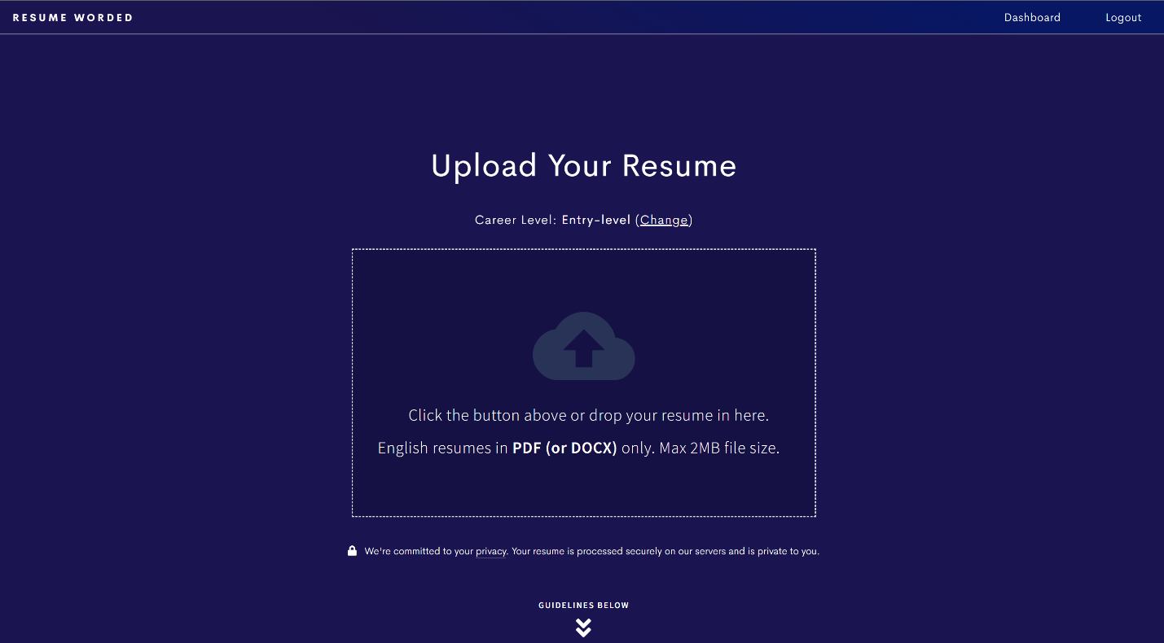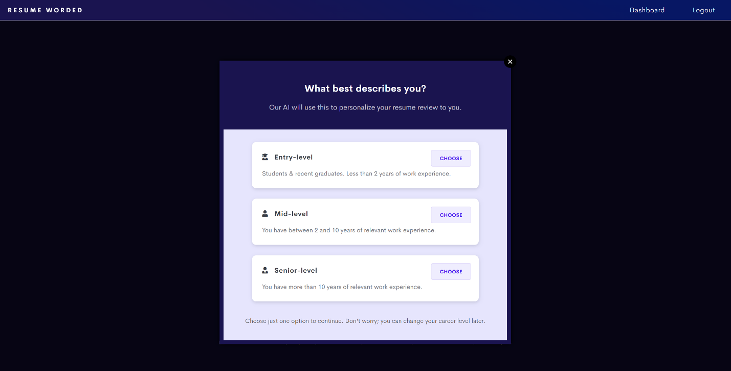

Ilustración 10: Captura de Interfaces - Resume Worded 2

Fuente (Elaboración Propia)

Ilustración 11: Captura de Interfaces - Resume Worded 3

Fuente (Elaboración Propia)

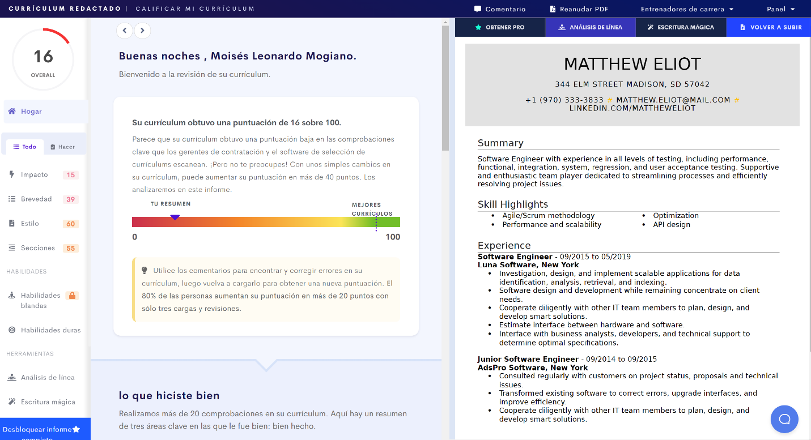  
Ilustración 12: Captura de Interfaces - Resume Worded 4

Fuente (Elaboración Propia)

### **2.3.3. Características del Desarrollador**

**Desarrollador:** Resume Worded

**Autores:** Rohan Mahtani

**Sitio web:** https://resumeworded.com

**Sectores:** Desarrollo de Software

**Tamaño de la empresa:** Más de 50

**Sede:** Ciudad de Londres, Essex, Reino Unido

**Tipo:** Empresarial

**Fundación:** 2017

**Especialidades:** Generador, Adaptación y Personalización de Curriculums

**Uso de Resume Worded:** Web

**Tipo de Licencia:** Saas

### **2.3.4. Aplicación de Métricas Orientado a la Función**

|  |  |  |  |  |  |
| --- | --- | --- | --- | --- | --- |
| **Factor de Peso** | | | | | |
| **Parámetro de Medición** | **Cuenta** | **Simple** | **Medio** | **Complejo** | **Total** |
| Número de entradas de usuario | 9 | 3 | 4 | 6 | 36 |
| Numero de salidas de usuario | 9 | 4 | 5 | 7 | 36 |
| Número de peticiones de usuario | 9 | 3 | 4 | 6 | 36 |
| Numero de archivos | 3 | 7 | 10 | 15 | 21 |
| Numero de interfaces externas | 3 | 5 | 7 | 10 | 15 |
| **Cuenta Total** | | | | | 144 |

Tabla 6: Tabla de Métricas de Resume Worded

Fuente (Elaboración Propia)

|  |  |  |  |  |  |  |
| --- | --- | --- | --- | --- | --- | --- |
| **No influye** | **Incidental** | **Moderado** | **Medio** | **Significativo** | **Esencial** | **Valor** |
| **Factor** | **0** | **1** | **2** | **3** | **4** | **5** |  |
| 1 | ¿El sistema requiere respaldo y recuperación confiables? |  |  |  |  | x |  | 4 |
| 2 | Se requieren comunicaciones de datos especializados para transferir información hacia desde la aplicación |  |  |  |  | x |  | 4 |
| 3 | ¿Existen funciones de procesamiento distribuido? |  |  |  |  | x |  | 4 |
| 4 | ¿El desempeño es crucial? |  |  |  | x |  |  | 3 |
| 5 | ¿El sistema correrá en un entorno operativo existente enormemente utilizado? |  |  |  |  |  | x | 5 |
| 6 | ¿El sistema requiere entrada de datos en línea? |  |  |  | x |  |  | 3 |
| 7 | ¿La entrada de datos en línea requiere que la transacción de entrada se construya sobre múltiples pantallas u operaciones? |  | x |  |  |  |  | 1 |
| 8 | ¿Los ALI se actualizan en línea? |  |  |  | x |  |  | 3 |
| 9 | Las entradas, salidas, archivos o consultas son |  |  |  | x |  |  | 3 |
| 10 | ¿El procesamiento interno es complejo? |  |  |  |  | x |  | 4 |
| 11 | ¿El código se diseñó para ser reutilizable? |  |  |  |  | x |  | 4 |
| 12 | ¿La conversión y la instalación se incluyen en el diseño? |  |  |  | x |  |  | 3 |
| 13 | ¿El sistema se diseña para instalaciones múltiples en diferentes organizaciones? |  | x |  |  |  |  | 1 |
| 14 | La aplicación se diseña para facilitar el cambio y su uso por parte del usuario |  |  |  |  | x |  | 4 |
|  | | **Suma Fi** | | | | | | 47 |

Tabla 7: Tabla de Métricas de Resume Worded

Fuente (Elaboración Propia)

# **3. ESTIMACIONES**

## **3.1.** **Dimensiones del Proyecto**

### **3.1.1. Tamaño**

El tamaño del proyecto estará definido por la cantidad de elementos establecidos en el apartado de Product Backlog y la cantidad de líneas de código medidas en KLDC.

* El proyecto cuenta con 18 elementos en total según el Product Backlog, el cual se aprecia en la tabla de product backlog.
* La cantidad de líneas de código del proyecto es de 42 KLDC.

En conclusión, el tamaño del proyecto es mediano.

### **3.1.2. Complejidad para el Equipo**

El equipo está formado por programadores junior con experiencia media en desarrollo en diversas plataformas, incluyendo inteligencia artificial. Para ofrecer funcionalidades innovadoras en la gestión y optimización de CVs, hemos optado por utilizar la tecnología "React", que brinda un mayor control sobre el DOM HTML. Aunque el equipo no está completamente familiarizado con este framework, reconocemos que su adopción puede ser un poco compleja. Sin embargo, las herramientas y tecnologías asociadas, como JavaScript, facilitan su uso y aprendizaje.

En sí, la complejidad para el equipo va de media a alta.

### **3.1.3. Estructuración del Cliente**

El proyecto se dirige a cualquier persona que necesite servicios de mejora o gestión de CVs con características basadas en la inteligencia artificial para optimización de CV. Para atraer y retener a un mayor número de clientes, se enfoca en un modelo de negocio basado en Software como Servicio (SaaS), que se adapta mejor a las necesidades del proyecto en su relación con los clientes.

## **3.2.** **Funciones Principales**

* **FP1.- Análisis de CV**

La IA verifica ortografía, gramática, formato y redacción del CV, ofreciendo sugerencias de corrección.

* **FP2.- Sugerencias de Mejora de CV**

La IA ofrece recomendaciones específicas para mejorar el CV, basadas en el análisis previo, identificando áreas que necesitan atención y proporcionando orientación sobre cómo abordarlas.

* **FP3.- Puntaje de CV**

La IA evalúa aspectos como experiencia laboral, formación académica, habilidades y calidad del documento para calcular un puntaje que refleje la idoneidad del candidato para el puesto.

* **FP4.- Filtrado de Candidatos por Palabras Clave**

Permite a las empresas filtrar candidatos según los requisitos del puesto. La IA utiliza puntajes de idoneidad y presenta una lista de los candidatos más adecuados.

* **FP5.- Análisis de Personalidad mediante la Redacción**

Esta funcionalidad evalúa la personalidad del candidato a través del análisis de texto y procesamiento de lenguaje natural en el CV, permitiendo identificar rasgos de personalidad relacionados con la cultura de la empresa.

## **3.3.** **Rendimiento**

El software debe responder rápidamente durante las solicitudes de análisis y mejora de CVs, incluyendo verificación de ortografía, gramática, formato, experiencia laboral, formación, habilidades, calidad del documento y evaluación de personalidad. La prioridad es garantizar respuestas rápidas y sin fallos para una experiencia eficiente del usuario.

## **3.4.** **Fiabilidad**

La fiabilidad del software está determinada por el grado de respuesta confiable de las funcionalidades del sistema. Se considera un software crítico.

## **3.5.** **Restricciones**

### **3.5.1. Restricciones de Tiempo**

**Planificación:** Se han definido las metas principales del equipo del proyecto.

**Programación:** El equipo de gestión del proyecto estableció entre 20 a 30 días para los cuatro Sprint que se realizará en torno al marco de trabajo de SCRUM.

**Seguimiento:** Una vez el proyecto esté en marcha, el Scrum Master y el Product Owner serán los encargados de realizar seguimientos cada cierto periodo semanal para establecer un plazo realista para la finalización del proyecto.

**Control:** En el control futuro del proyecto, el equipo continuará comunicando los resultados de cada Sprint y analizará los factores que contribuirán al éxito en los primeros dos Sprints.

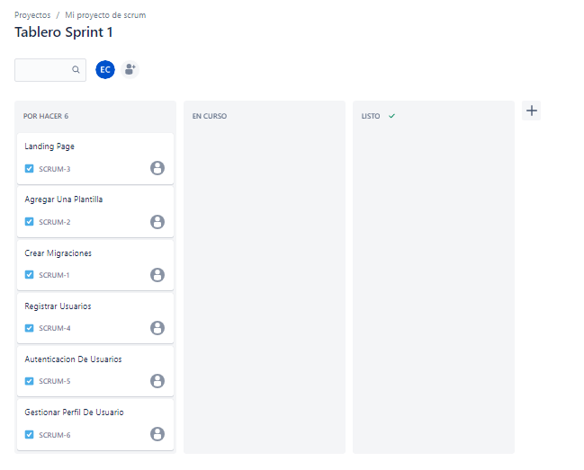

Ilustración 13: Restricciones de Tiempo

Fuente (Elaboración Propia)

### **3.5.2. Restricciones de Alcance**

El proyecto ha establecido un alcance definido y lo ha comunicado a todas las partes involucradas para prevenir el fenómeno conocido como el "Síndrome del lavadero", que se refiere a realizar cambios en el alcance durante el proyecto sin un adecuado control. Para asegurar el control del alcance, se han considerado el siguiente aspecto:

* Se facilitara la documentación clara del alcance completo del proyecto al principio de este, incluidos todos los requisitos.
* Se establecerá un proceso para gestionar cualquier cambio, de modo que se fueron realizando cambios se fueron determinando cómo se revisará, se aprobará, se rechazará o se aplicará (si corresponde) ese cambio.
* 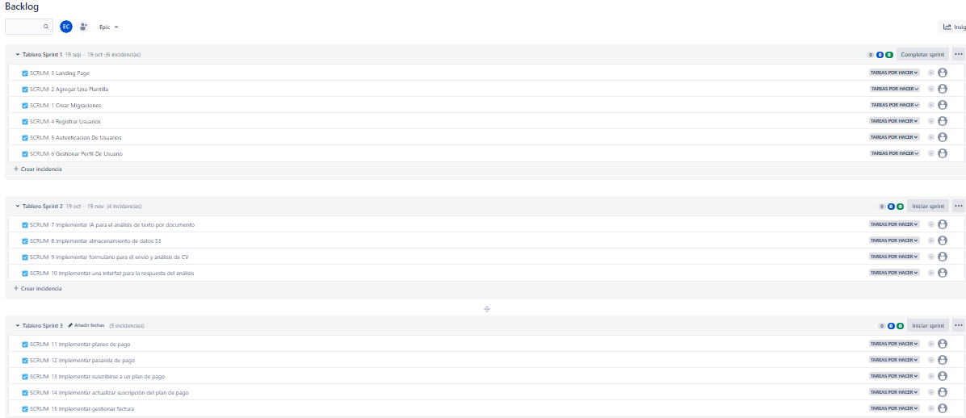Se comunicara el alcance a las partes interesadas de manera clara y periódica.

Ilustración 14: Restricciones de Alcance

Fuente (Elaboración Propia)

### **3.5.3. Restricciones de Coste**

El presupuesto del proyecto abarca tanto costos fijos como variables, englobando aspectos como materiales, permisos, mano de obra y la implicación financiera de los miembros del equipo involucrados en el proyecto. Entre los métodos utilizados para determinar el costo total del proyecto se encuentran:

* **Datos históricos:** Algunos proyectos como ResyBullet tienen costos mejor manejados, ya que son una empresa más grande en comparación con JobScan y ResumeWorded que solo son startup.
* **Recursos:** Se estimará la tasa de coste de los bienes y la mano de obra para los siguientes puntos:
* Costos del proyecto
* Salarios de los miembros del equipo
* Costos del equipamiento
* Costo de las instalaciones
* Costo de reparaciones
* Costos de materiales
* **Estadística paramétrica:** A comparación de otros Softwares, Resume Worded tiene funciones relevantes para destacar entre ellos.
* **Oferta del proveedor:** El equipo de desarrollo llegó a un acuerdo con el cliente en un precio establecido por las dos partes.

## **3.6.** **Interfaces Externas**

### **3.6.1. Interacciones con Software**

El sistema utiliza 3 interacciones con otros softwares externos, que son los siguientes:

* La inteligencia artificial de Google “Cloud Natural Language” que se encarga del análisis del texto.
* Los servicios de inteligencia artificial de IBM Watson Personality Insights, que analiza el texto del CV para identificar rasgos de personalidad.
* La inteligencia artificial “LanguageTool” se encarga de la corrección gramatical y ortográfica basada en reglas.

### **3.6.2. Interacciones con Personas**

El usuario puede enviar su CV para que sea analizado y evaluado. A través de esta función, puede recibir sugerencias de mejora, ser considerado en un proceso de filtrado de CV para encontrar al mejor candidato, o identificar rasgos de personalidad relacionados con la cultura de la empresa.

### **3.6.3. Interacciones con Hardware**

El software no cuenta con ninguna interacción con algún hardware externo.

## **3.7.** **Estimaciones de Proyecto**

### **3.7.1. Valor Esperado**

|  |  |  |  |  |
| --- | --- | --- | --- | --- |
| **KLDC, Tiempo, Costo** | | | | |
| **Proyecto** | **Optimista** | **Más Probable** | **Pesimista** | **Esperada** |
| **KLDC** | 22 | 35 | 43 | 34 |
| **Tiempo** | 2 | 4 | 6 | 4 |
| **Costo($)** | 3250 | 4125 | 5300 | 4175 |

Tabla 8: Tabla de KLDC, Tiempo, Costo

Fuente (Elaboración Propia)

### **3.7.2. Cocomo II**

|  |  |  |  |  |  |
| --- | --- | --- | --- | --- | --- |
| **Factor De Complejidad** | | | | | |
| **Tipo De Objeto** | **Cuenta** | **Básico** | **Intermedio** | **Avanzado** | **Total** |
| Pantalla | 6 | 1 | 2 | 3 | 18 |
| Reporte | 4 | 2 | 5 | 8 | 32 |
| Componente 3GL | 3 |  |  | 10 | 30 |
| **P.O.** | | | | | 80 |

Tabla 9: Tabla de Factor de Complejidad

Fuente (Elaboración Propia)

|  |  |  |  |  |  |
| --- | --- | --- | --- | --- | --- |
| **Proporciones de Productividad** | **Muy Baja** | **Baja** | **Normal** | **Alta** | **Muy Alta** |
| Experiencia / Capacidad Del Desarrollador |  |  | **X** |  |  |
| Madurez / Capacidad Del Entorno |  |  | **X** |  |  |
| PROD | 4 | 7 | 13 | 25 | 50 |

Tabla 10: Tabla de Proporciones de Productividad

Fuente (Elaboración Propia)

### **3.7.3. Planning Poker**

|  |  |  |  |  |  |
| --- | --- | --- | --- | --- | --- |
| **Puntos de Historia** | | | | | |
| **Sprint 1** | **Leo** | ****Elián**** | **Puntos de Historia** | | **Estado** |
| **Crear migraciones** | 2 | 1 | 1 | | Pendiente |
| **Agregar una plantilla** | 8 | 5 | 8 | | Pendiente |
| **Landing page** | 3 | 5 | 3 | | Pendiente |
| **Registrar Usuarios** | 1 | 3 | 1 | | Pendiente |
| **Autenticación de usuarios** | 5 | 3 | 3 | | Pendiente |
| **Gestionar perfil de usuario** | 5 | 5 | 5 | | Pendiente |
| **Velocidad Estimada** | | | | 21 | |
| **Velocidad Real** | | | | 26 | |

Tabla 11: Tabla de Puntos de Historia

Fuente (Elaboración Propia)

|  |  |  |  |  |  |
| --- | --- | --- | --- | --- | --- |
| **Puntos de Historia** | | | | | |
| **Sprint 2** | **Leo** | ****Elian**** | | **Puntos de Historia** | **Estado** |
| **Implementar IA para el análisis de texto por documento** | 34 | 55 | | 55 | Pendiente |
| **Implementar almacenamiento de datos S3** | 8 | 13 | | 8 | Pendiente |
| **Implementar formulario para él envió y análisis de CV** | 13 | 8 | | 8 | Pendiente |
| **Implementar una interfaz para la respuesta del análisis** | 5 | 5 | | 5 | Pendiente |
| **Velocidad Estimada** | | | 76 | | |
| **Velocidad Real** | | | 70 | | |

Tabla 12: Tabla de Puntos de Historia

Fuente (Elaboración Propia)

|  |  |  |  |  |  |
| --- | --- | --- | --- | --- | --- |
| **Puntos de Historia** | | | | | |
| **Sprint 3** | **Leo** | **Elian** | **Puntos de Historia** | | **Estado** |
| **Implementar planes de pago** | 8 | 13 | 8 | | Pendiente |
| **Implementar pasarela de pago** | 13 | 21 | 21 | | Pendiente |
| **Implementar suscribirse a un plan de pago** | 8 | 13 | 13 | | Pendiente |
| **Implementar actualizar suscripción del plan de pago** | 5 | 5 | 5 | | Pendiente |
| **Implementar gestionar factura** | 13 | 13 | 13 | | Pendiente |
| **Velocidad Estimada** | | | | 60 | |
| **Velocidad Real** | | | | 60 | |

Tabla 13: Tabla de Puntos de Historia

Fuente (Elaboración Propia)

## **3.8.** **Planificación del Tiempo**

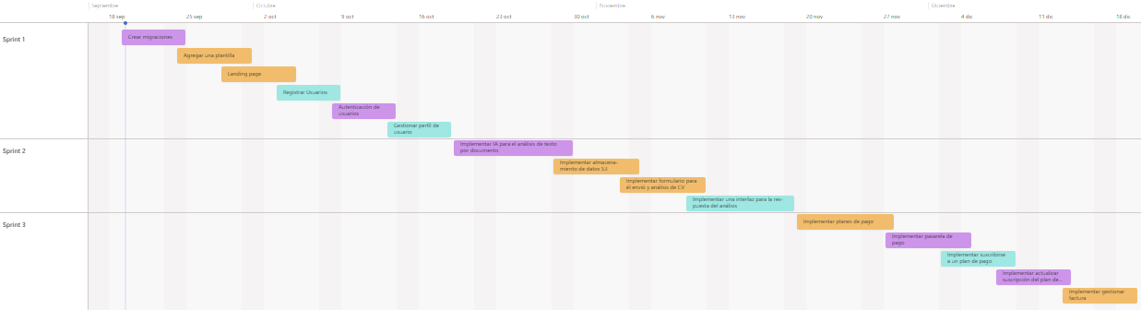**Diagrama de Gantt**

Ilustración 15: Diagrama de Gantt

Fuente (Elaboración Propia)

## **3.9.** **Gestión de Riesgo**

### **3.9.1. Identificar los Riesgos**

* Abandono de un miembro del equipo (ya sea de desarrollo en implementación o artefactos)
* Estimación o planificación del tiempo errónea
* Insuficiente documentación de un componente
* Error de diseño por falta de coordinación
* Incompatibilidad o complicación de alguna tecnología externa con lo planeado para el desarrollo del proyecto
* Cambios en el diseño no planificados
* Incapacidad de un miembro del equipo
* Balanceo de cargas muy desequilibrado en el equipo de desarrollo
* Inexperiencia en algún ámbito del proyecto propuesto
* Falta de planificación con las presentaciones

### **3.9.2. Determinación de la Probabilidad de Presencia**

|  |  |  |
| --- | --- | --- |
| Nro. | Riesgo | Probabilidad |
| 1 | Abandono de un miembro del equipo (ya sea de desarrollo en implementación o artefactos) | 50% |
| 2 | Estimación o planificación del tiempo errónea | 40% |
| 3 | Insuficiente documentación de un componente | 20% |
| 4 | Error de diseño por falta de coordinación | 40% |
| 5 | Incompatibilidad o complicación de alguna tecnología externa con lo planeado para el desarrollo del proyecto | 10% |
| 6 | Cambios en el diseño no planificados | 50% |
| 7 | Incapacidad de un miembro del equipo | 30% |
| 8 | Balanceo de cargas muy desequilibrado en el equipo de desarrollo | 10% |
| 9 | Inexperiencia en algún ámbito del proyecto propuesto | 40% |
| 10 | Falta de planificación con las presentaciones | 20% |

Tabla 14: Probabilidad de Presencia

Fuente (Elaboración Propia)

### **3.9.3. Medición del Impacto de Riesgo**

|  |  |  |
| --- | --- | --- |
| Nro. | Riesgo | Probabilidad |
| 1 | Abandono de un miembro del equipo (ya sea de desarrollo en implementación o artefactos) | **MODERADO** |
| 2 | Estimación o planificación del tiempo errónea | **CRITICO** |
| 3 | Insuficiente documentación de un componente | **SIGNIFICATIVO** |
| 4 | Error de diseño por falta de coordinación | **MODERADO** |
| 5 | Incompatibilidad o complicación de alguna tecnología externa con lo planeado para el desarrollo del proyecto | **MODERADO** |
| 6 | Cambios en el diseño no planificados | **SIGNIFICATIVO** |
| 7 | Incapacidad de un miembro del equipo | **SIGNIFICATIVO** |
| 8 | Balanceo de cargas muy desequilibrado en el equipo de desarrollo | **MODERADO** |
| 9 | Inexperiencia en algún ámbito del proyecto propuesto | **MODERADO** |
| 10 | Falta de planificación con las presentaciones | **SIGNIFICATIVO** |

Tabla 15: Impacto de Riesgo

Fuente (Elaboración Propia)

### **3.9.4. Tabla de Riesgos**

|  |  |  |  |  |
| --- | --- | --- | --- | --- |
| **RIESGO** | **Prob.**  **presencia** | **IMPACTO** | **Plan de Aversión** | |
| Estrategias para reducir la probabilidad de ocurrencia | Estrategias para reducir el impacto |
| Abandono de un miembro del equipo (ya sea de desarrollo en implementación o artefactos) | 60% | MODERADO | Establecer un pacto formal | Seguir un plan de trabajo flexible y rápido |
| Flexibilidad en la asignación de tareas para apoyarse |
| Estimación o planificación del tiempo errónea | 40% | CRITICO | Seguir una metodología de desarrollo completa para la determinación de estimaciones | Seguir un marco de trabajo ágil para realizar  un avance rápido y de gran frecuencia |
| Realizar las estimaciones en grupo |
| Insuficiente documentación de un componente | 20% | SIGNIFICATIVO | Revisión de diagramas y artefactos en grupo | Realizar reuniones de review cada cierto tiempo |
| Error de diseño por falta de coordinación | 40% | MODERADO | Realizar reuniones de coordinación como  Scrum | Simplificar los artefactos para que el objetivo del mismo sea fácil de identificar |
| Incompatibilidad o complicación de alguna tecnología externa con lo planeado para el desarrollo del proyecto | 10% | MODERADO | Investigar moderadamente las tecnologías a usar | Usar tecnologías populares y con  comunidades grandes de  la misma |
| Cambios en el diseño no planificados | 50% | SIGNIFICATIVO | Realizar una documentación detallada | Usar un marco de trabajo ágil como Scrum |
| Incapacidad de un miembro del equipo | 30% | SIGNIFICATIVO | Realizar reuniones diarias para saber el estado de cada miembro en su avance | Asignar las tareas más complejas propensas a este riesgo en equipo |
| Balanceo de cargas muy desequilibrado en el equipo de desarrollo | 10% | MODERADO | Realizar reuniones con antelación para que todos los miembros del equipo estén presentes | Dividir el equipo en subgrupos |
| Inexperiencia en algún ámbito del proyecto propuesto | 40% | MODERADO | Investigar sobre el tema propuesto | - Realizar un banco de preguntas con los temas que se tocaran en el desarrollo del proyecto |
| Contactar a un tercero cercano del equipo con experiencia en el tema |
| Falta de planificación con las presentaciones | 20% | SIGNIFICATIVO | Tener un calendario y dashboard como en herramientas como jira o google Calendar | Usar un marco de desarrollo ágil como Scrum |

Tabla 16: Tabla de Riesgos

Fuente (Elaboración Propia)

## **3.10.** **Tabla de Recursos**

|  |  |  |  |  |  |  |  |
| --- | --- | --- | --- | --- | --- | --- | --- |
| Recursos | Fecha | | Cantidad | Costo  Unitario  (USD) | Depreci ación  (%) | Costo neto | Costo total (USD) |
| Desde | Hasta |
| **Hardware** | | | | | | | |
| Laptop | 19/09/2023 | 05/12/2023 | 2 | 1000 | 20 | 200 | 400 |
| Router | 19/09/2023 | 05/12/2023 | 1 | 50 | 20 | 10 | 10 |
| Monitor | 19/09/2023 | 05/12/2023 | 2 | 200 | 20 | 40 | 80 |
| Mouse | 19/09/2023 | 05/12/2023 | 2 | 20 | 20 | 4 | 8 |
|  |  | | **Software** |  |  |  |  |
| Microsoft Oficce 365 | 19/09/2023 | 05/12/2023 | 2 | 40 | 0 | 40 | 80 |
| Licencia windows 10 pro | 19/09/2023 | 05/12/2023 | 2 | 10 | 0 | 10 | 20 |
| VPS Oracle | 19/09/2023 | 05/12/2023 | 1 | 500 | 0 | 500 | 500 |
| Architect enterprise | 19/09/2023 | 05/12/2023 | 2 | 229 | 0 | 229 | 458 |
|  |  | | **Personal** |  |  |  |  |
| Analista | 19/09/2023 | 05/12/2023 | 1 | 2100 | 0 | 2100 | 2100 |
| Desarrollador Fullstack | 19/09/2023 | 05/12/2023 | 1 | 2400 | 0 | 2400 | 2400 |
| Diseñador | 19/09/2023 | 05/12/2023 | 1 | 2100 | 0 | 2100 | 2100 |
|  |  |  | **Servicios** |  |  |  |  |
| Enería Eléctrica | 19/09/2023 | 05/12/2023 | 1 | 150 | 0 | 150 | 150 |
| Agua | 19/09/2023 | 05/12/2023 | 1 | 75 | 0 | 75 | 75 |
| Internet | 19/09/2023 | 05/12/2023 | 1 | 90 | 0 | 90 | 90 |
|  |  |  | **Logística** |  |  |  |  |
| Alquiler | 19/09/2023 | 05/12/2023 | 1 | 400 | 0 | 40 | 40 |
| Escritorios | 19/09/2023 | 05/12/2023 | 2 | 50 | 25 | 12,5 | 25 |
| Sillas | 19/09/2023 | 05/12/2023 | 2 | 150 | 25 | 37,5 | 75 |
| Material de oficina | 19/09/2023 | 05/12/2023 | 1 | 20 | 25 | 5 | 5 |
|  |  |  |  |  |  | TOTAL | 8616 |

Tabla 17: Tabla de Recursos

Fuente (Elaboración Propia)

**BIBLIOGRAFIA**

* "The Resume Handbook: How to Write Outstanding Resumes and Cover Letters for Every Situation" de Arthur D. Rosenberg.
* "Knock 'em Dead Resumes: A Killer Resume Gets More Job Interviews!" de Martin Yate.
* "Résumé Magic, 4th Ed: Trade Secrets of a Professional Resume Writer" de Susan Britton Whitcomb.
* "Modernize Your Resume: Get Noticed... Get Hired" de Wendy Enelow y Louise Kursmark.
* "Resumes for Dummies" de Laura DeCarlo.

Sitios web:

* Indeed (<https://www.indeed.com/career-advice/resumes-cover-letters>): Ofrece consejos y plantillas para crear currículums efectivos.
* LinkedIn Learning (<https://www.linkedin.com/learning/topics/resume-writing>): Proporciona cursos en línea sobre cómo escribir currículums y cartas de presentación.
* The Balance Careers (<https://www.thebalancecareers.com/resume-writing-tips-2063314>): Contiene una gran cantidad de recursos relacionados con la redacción de currículums.
* Monster (<https://www.monster.com/career-advice/>): Ofrece orientación sobre la redacción de currículums y consejos para buscar empleo.